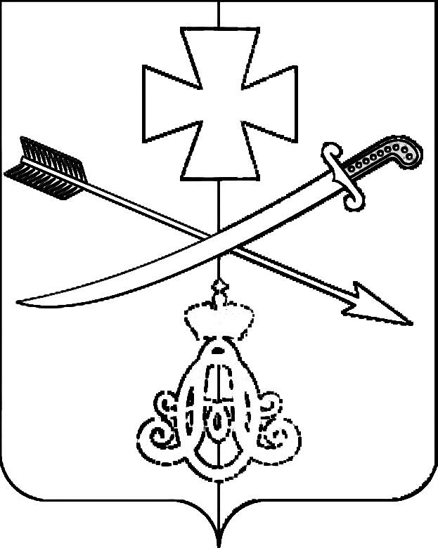

**АДМИНИСТРАЦИЯ**

**НОВОМИНСКОГО СЕЛЬСКОГО ПОСЕЛЕНИЯ**

**КАНЕВСКОГО РАЙОНА**

**ПОСТАНОВЛЕНИЕ**

от 05.07.2023 № 86

ст-ца Новоминская

**О присвоении адресов земельным участкам**

В соответствии с постановлением Правительства РФ от 19 ноября 2014 года № 1221 «Об утверждении Правил присвоения, изменения и аннулирования адресов», постановлением администрации Новоминского сельского поселения Каневского района от 5 августа 2019 года № 65 «Об утверждении административного регламента по предоставлению муниципальной услуги «Присвоение, изменение и аннулирование адресов», постановлением администрации Новоминского сельского поселения Каневского района от 26 октября 2015 года № 161 «Об утверждении Положения о порядке присвоения ,изменения, аннулирования адресов объектам адресации, расположенным в Новоминском сельском поселении Каневского района », на основании заявления Тараненко Н.С., п о с т а н о в л я ю:

1.В связи с кадастровыми работами по разделу адреса земельного участка, №7 по улице Котовского станицы Новоминской площадью 2324 кв.метров относящегося к категории- земли населенных пунктов на два самостоятельных земельных участка, ориентированных на улицу Котовского, выполнить разделение адреса земельного участка: Российская Федерация, Краснодарский край, Каневской муниципальный район, Новоминское сельское поселение, станица Новоминская, улица Котовского, земельный участок 7 и присвоить адреса вновь образованным земельным участкам категории «земли населенных пунктов»:

1.1 Земельному участку площадью 1535 кв.м.: Российская Федерация, Краснодарский край, Каневской муниципальный район, сельское поселение Новоминское, станица Новоминская, улица Котовского, земельный участок 7А.

1.2 Земельному участку площадью 789 кв.м.: Российская Федерация, Краснодарский край, Каневской муниципальный район, сельское поселение Новоминское, станица Новоминская, улица Котовского, земельный участок 7.

2. Разместить присвоенные адреса в ГАР.

3. Контроль за выполнением настоящего постановления оставляю за собой

4. Постановление вступает в силу со дня его подписания.

Глава Новоминского сельского

поселения Каневского района А.Н. Чернушевич